Газета для заинтересованных родителей и настоящих педагогов
МУНИЦИПАЛЬНОГО ДОШКОЛЬНОГО ОБРАЗОВАТЕЛЬНОГО УЧРЕЖДЕНИЯ
«ДЕТСКИЙ САД №21» г. Ярославль

Невозможно жить на свете,
Не отдав часок газете,
Ведь газета – знает каждый –
Информатор очень важный
О событиях детского сада знать хотите?
В августовский номерок вы загляните!

Выпуск № 12, август 2021
__________________________________________________________________________

Тема номера:
«Прощай, лето!»
Незаметно пролетело лето, и наступил август – последний летний месяц. Природа все еще пестрит красками, но потихоньку со второй половины месяца начинает меркнуть, уступая дорогу красавице-осени.
Природа словно несколько затихает, как перед бурей. Замолкают птицы. Молодняк уже совсем освоился, а взрослые к осени начинают линьку. Животные в лесу начинают делать свои запасы. Начинают потихоньку окрашиваться в осенние цвета листья, роняет свой первый лист тонкая березка. Изредка уже моросит мелкий холодный дождь. Ночи становятся прохладными и длинными, а день идет на убыль. Поутру выпадает раса, стелется густой туман.

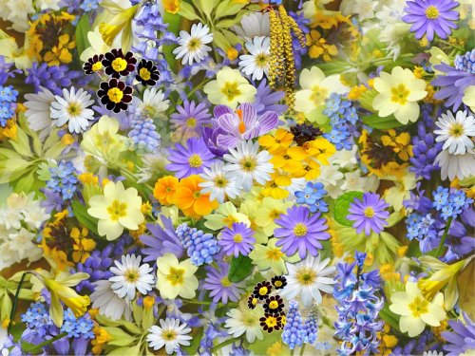
В августе поспевает большая часть урожая. Август-хлебосол кормит нас овощами, ягодами, фруктами. В лесу полно грибов, целебных трав, желудей и орехов. Вместе с урожаем приходит и пора потрудиться, вовсю идет уборка и заготовка к осени и зиме. Наши прабабушки и прадедушки называли август еще серпнем и жнивнем.
Пока взрослые трудятся на полях, собирают дары леса и не забывают о своей работе, детишки готовятся идти после летних каникул в детский сад или школу.

Рубрика «Календарь природы»
Август

Август щедрый, август жаркий
Каждый день несет подарки.
Он приходит с урожаем,
Нас плодами угощает.
Так вкусны и так красивы
Груши, яблоки и сливы!
Рожь, гречиха и пшеница
Нам на радость колосится,
Соком наливается
И к земле склоняется.

Август - венец и закат лета. Безветренный воздух напоен ароматами садов, стогов сена, пасек, вянущих трав и цветов. Последний месяц лета - спокойный, теплый, но «в августе солнце греет, да вода холодит». Бывает и так, что в начале августа жарче, чем в июле, а в конце даже легкие морозцы могут быть, недаром говорили, что «в августе зима с летом борются», «в августе до обеда лето, после обеда осень», «в августе лето навстречу осени вприпрыжку бежит».
В Древней Руси август назвали «серпень», потому что в эту пору жали серпами хлеб. Называли наши предки август и «зарев», «зорничник», «зорник» - от ясных зорь и ярких зарниц, которыми богат последний месяц лета. Величали август и «жнивень», потому что главное дело в августе - жатва, «густоед», «разносол», «хлебосол» - в это время всего в избытке: «На зимний стол август готовит разносол»; «собериха-припасиха»: «Что в августе соберешь, с тем и зиму проведешь».
В лесу в это время свои перемены. Сохатые быки обзавелись крепкими, как кремень, рогами. В листопад разъяренные соперники устроят отчаянные поединки, и лосиные рога костенеют как раз к этой поре. Смолкли пернатые, настает время дальних странствий. Кукушка уже подалась вдаль, за ней черед соловьев, камышевок, зарянок. Птенцов сейчас прямо-таки не отличить от взрослых, пером и ростом почти одинаковы. Подстегнул август и барсука: домовито принялся он за обновление норы, осматривает отнорки и гнездовую камеру. По соседству с барсуком долго проживала беспокойная семья лисицы. Прямо-таки выжила из родного дома. Но вот выводок распался, и кумушка сселилась.

История Российского флага

Ежегодно 22 августа в России отмечается День Государственного флага Российской Федерации, установленный на основании Указа Президента Российской Федерации № 1714 от 20 августа 1994 года «О Дне Государственного флага Российской Федерации». 22 августа 1991 года над Белым домом в Москве впервые был официально поднят трехцветный российский флаг, заменивший в качестве государственного символа красное полотнище с серпом и молотом. Государственный флаг в России появился на рубеже XVII-XVIII веков, в эпоху становления России как мощного государства. Впервые бело-сине-красный флаг был поднят на первом русском военном корабле «Орел», в царствование отца Петра I Алексея Михайловича. «Орел» недолго плавал под новым знаменем: спустившись по Волге до Астрахани, был там сожжен восставшими крестьянами Степана Разина. Законным же отцом триколора признан Петр I. 20 января 1705 года он издал указ, согласно которому «на торговых всяких судах» должны поднимать бело-сине-красный флаг, сам начертал образец и определил порядок горизонтальных полос. 22 августа 1991 года Чрезвычайная сессия Верховного Совета РСФСР постановила считать официальным символом России триколор. В августе 1994 года президент России Борис Ельцин подписал указ, в котором говорится: «В связи с восстановлением 22 августа 1991 года исторического российского трехцветного государственного флага, овеянного славой многих поколений россиян, и в целях воспитания у нынешнего и будущих поколений граждан России уважительного отношения к государственным символам, постановляю: Установить праздник - День Государственного флага Российской Федерации и отмечать его 22 августа». 25 декабря 2000 года президент РФ Владимир Путин подписал Закон, в соответствии с которым Государственный флаг России представляет собой прямоугольное полотнище из трех равновеликих горизонтальных полос: верхней - белого, средней - синего и нижней - красного цвета. Белый, синий и красный цвета с древних времен на Руси означали: Белый цвет - благородство и откровенность верность, Синий цвет - честность и целомудрие, Красный цвет - мужество, смелость и великодушие.

В этом выпуске:
Рубрика «Календарь природы» - Август
Рубрика «Азбука Безопасности» - "Сказки для дошколят по ПДД. Пух и трехглазое чудо»
Рубрика «Копилка советов» - «Что должно лежать в шкафчике у Вашего ребенка»
Рубрика «Родителям на заметку» - «25 способов сделать так, чтобы ребенок вас слушал»
Рубрика «В мире детских увлечений – Открытки на День российского флага.
Рубрика «Игротека в кругу семьи» - «Улыбнитесь, фантазеры!»
Рубрика «Здоровые привычки» - «Готовим впрок для малышей»
Рубрика «Поздравляем!»

Рубрика «Азбука Безопасности»

Сказки для дошколят по ПДД

Пух и трехглазое чудо.

Наступила золотая осень! В это время года на свет появляются зайчата – листопаднички. Их называют так потому, что рождаются они, когда с деревьев опадают листья. Вот так и появился на свет славный зайчишка Пух. - Расти здоровый, малыш, - сказала мама. Когда зайчонок подрос, он отправился в путешествие. - Будь осторожен на улице, - наказывала ему мама. И вот он весело зашагал по дороге…Долго он бродил по тропинкам лесным, по цветочным полянам, пока не пришел в огромный город… Гул машин, шум дорог, но ничего не страшно нашему Пуху. Но почему зайчонок остановился и не идет дальше? - Эй, трехглазое чудо! – закричал он. – Я путешествую, а ты стоишь и моргаешь своими большими глазами и не даешь мне пройти. - Какой не воспитанный зайчик! Неужели ты не знаешь, для чего нужны мои «большие глаза»? - Ясное дело, чтобы смотреть! - Нет, не просто смотреть, а еще и дорогу указывать! - Уж не мне ли? - И тебе, и другому зайчонку! В общем, любому взрослому и ребенку. - Ну, вот еще, будет мне указывать кто-то…. И наш зайчонок быстро зашагал прямо по дороге. Вдруг из-за поворота вывернул огромный грузовик. Что же сейчас будет? Шум колес… машина остановилась… Что же с нашим «путешественником»? Где он? Наш зайчонок лежит прямо перед колесами грузовика. Из кабины выбежал пес Барбос: - Какое безобразие! Разве ты не видишь, что горит красный свет для пешеходов? – и пес показал на «трехглазое чудо» - Ты должен стоять на тротуаре, пока не загорится желтый свет. А после того как загорится зеленый свет, ты можешь отправляться через дорогу! Неужели тебе неизвестны такие простые правила? Наш Пух покраснел и ничего не ответил Барбосу. Зайчонок подбежал к «трехглазому чуду» и сказал: - Я обязательно запомню эти правила! Честное слово! Давай с тобой дружить! Меня зовут Пух, а тебя? - Светофор! Мне очень приятно, что ты наконец-то понял, как важно дружить с сигналами светофора! Зайчонок очень обрадовался, весело зашагал по дороге, а Светофор заморгал ему вслед зеленым глазом. А ты запомнил, каким правилам научил пес Барбос Пуха? ……

Рубрика «Копилка советов»
«Что должно лежать в шкафчике у Вашего ребенка»
У всех детей в детском саду есть индивидуальные шкафчики.
И очень часто случается так, что в этих шкафчиках лежит много ненужных вещей, что мешает и приводит к неудобству для ребенка.
У РЕБЕНКА В ШКАФЧИКЕ ДОЛЖНО БЫТЬ:
- Комплект сменной одежды для пребывания в помещении
- Спортивная форма (футболка, шорты, носочки)
- Комплект нижнего белья
- Расческа (в пакете или чехле)
- Носовой платок
- Пакет для грязного белья
ДЕТСКАЯ ОДЕЖДА ДОЛЖНА БЫТЬ ПОДПИСАНА, МОГУТ ОКАЗАТЬСЯ ОДИНАКОВЫЕ ВЕЩИ

Рубрика «Здоровые привычки»

Готовим впрок для малышей
Близится время домашних заготовок, поэтому многие мамы хотели бы получить ответы на вопросы, какими дарами природы можно запастись на зиму и с какого возраста консервированные продукты допустимо включать в рацион малыша.
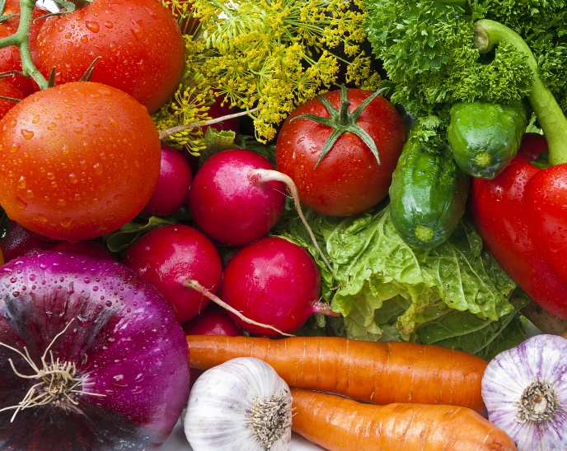
Самым безопасным способом заготовки овощей, ягод и фруктов для детей считается заморозка. Также малышам подходят домашние соки, пюре, компоты, приготовленные с минимальным использованием консервирующих ингредиентов. С грядки – на мороз! Как способ сохранения всех полезных веществ заморозка не имеет конкурентов, особенно если вы заморозите выращенные на своем участке овощи и фрукты. Тогда зимой ваш карапуз получит полный набор витаминов, ведь из этих продуктов можно составить полезное и разнообразное меню. Их хорошо использовать в салатах, в супах или давать как самостоятельное блюдо. А кулинарная зелень обогащает зимние рецепты, придавая пище настоящий летний вкус. Кстати, ее можно хранить и без замораживания. Для этого петрушку и укроп нужно помыть, высушить, мелко нарезать, смешать с солью и держать в стеклянной банке в холодильнике. Нужно отметить еще один плюс замороженных овощей и фруктов: они очень быстро доходят до готовности, особенно если были отправлены в морозилку уже бланшированными. В этом случае для того, чтобы их приготовить, нужно всего 15-20 минут. И именно поэтому замороженные плоды в суп нужно добавлять незадолго до окончания варки. Замораживать можно морковь, цветную капусту, брокколи, болгарский перец, кабачки, стручковую фасоль, зеленый горошек. Крупные овощи лучше заранее нарезать, а потом заморозить в специальных пластиковых контейнерах и по мере необходимости просто отсыпать нужное количество. Цветную капусту и брокколи необходимо разделить на соцветия. Хорошо также заморозить на зиму тыкву (тоже почистить, нарезать и положить в порционные пакеты), а зимой добавлять ее к картофельному пюре или к пшенной каше. Замораживают на зиму и стручковую фасоль. Только ее перед этим нужно несколько минут подержать в кипящей воде. Точно так же можно заморозить ягоды и фрукты: смородину, вишню, клюкву, персики, сливы, груши и т.д. Фрукты надо перебрать, чтобы в ход пошли только неповрежденные плоды, затем помыть, нарезать и поместить в пластиковые контейнеры.

Рубрика «В мире детских увлечений»

Открытки на День российского флага.

Очень классные и оригинальные поделки на тему флага можно делать, если использовать в качестве подручного материала макаронные изделия. Макароны прекрасно красятся в любой цвет, а значит, из них можно составлять самые разные изображения.

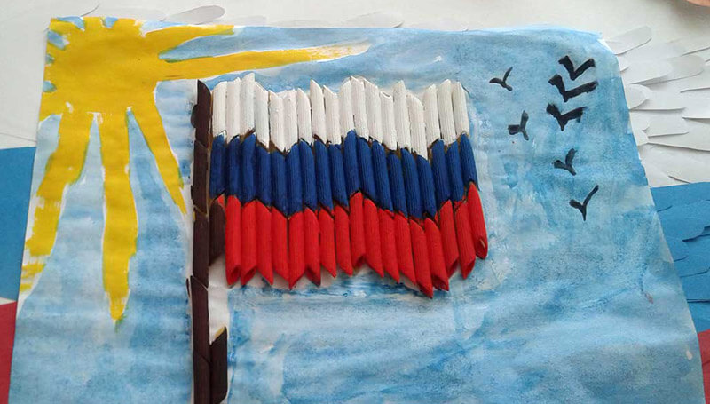

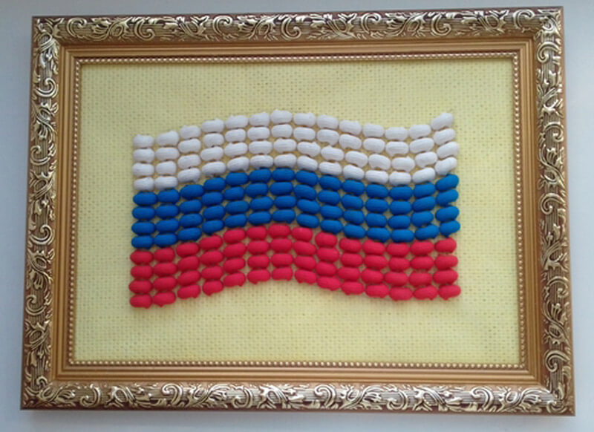

Объемные флажки можно сделать, если наклеить на прямоугольный лист картона бумажные цветные петельки.

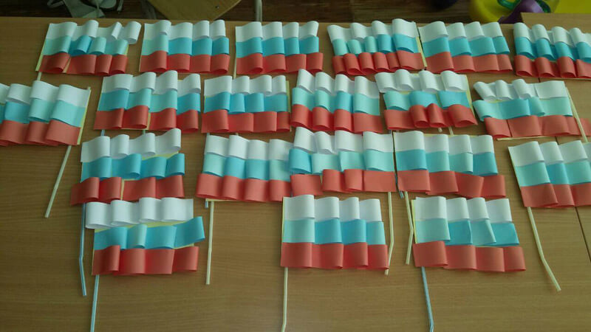
Успехов в творчестве!!!

Рубрика «Игротека в кругу семьи»
Улыбнитесь, фантазеры!
В любое время года можно весело и полезно провести время с вашим крохой. Для таких забав не требуется много времени и усилий.
- Вместе с ребенком разрисуйте окошко в детской комнате легко смывающимися или витражными красками.
- Смотрите на мир цветными стеклышками.
- Рассматривая проходящих мимо людей, пробегающую собаку, пролетающую птичку придумывайте про них разнообразные истории.
- Идя по лестнице, по каждой новой ступеньке придумывайте имя. Устройте дома кафе-мороженое. Наполняйте стаканчики из-под йогурта фруктовым соком или йогуртом и замораживайте. Мороженое украсьте кусочками фруктов, тертым шоколадом, кусочками печенья и подавайте на стол.
- Изобразите змею, чем больше игроков, тем лучше. Бегайте по квартире друг за другом. Направляющий говорит игрокам, что они должны делать, например, прыгать на одной ноге, ползти вокруг стола или кувыркаться на ковре по комнате.
- Подберите несколько картинок. Каждый игрок присматривает себе какую-нибудь картинку и придумывает к ней историю. А остальные должны ее угадать.
- Сделайте коллаж. Газетные или журнальные странички разрывайте на кусочки, из которых сотворите цветной коллаж. Украсьте его иллюстрациями, вырезанными из старых журналов. Пустите в ход цветные карандаши, фломастеры, клей с блестками.
- Сделайте книжку с картинками. Возьмите блокнот, вырезки картинок из каталога или журнала, фломастеры.
- Придумывайте истории, рассказывая о них с помощью картинок или рисунков. Подпишите название и автора книги, украсьте ее обложку.
- Поиграйте в дочки-матери, причем со сменой ролей: взрослые играют детей и наоборот.
- Вспоминайте песни и придумывайте свои. Пусть один кто-нибудь начнет напевать мелодию, а другие отгадывают ее и продолжают. Или придумывайте новые слова к известной песне.
- Сделайте новые наряды для кукол из лоскутков, ткани, бумаги.
- Рассматривайте фотографии и придумывайте новые истории к ним.
- Нарисуйте музыкальные картинки. Для этого возьмите лист бумаги, фломастеры или карандаши, включите музыку и рисуйте разноцветные фигуры, ассоциирующиеся с музыкой.
- Сделайте волшебные брызги. Для этого наполните водой пластиковую бутылку и предложите, чтобы ваш малыш распылил ее на каждое растение в саду. А затем покажите, как можно красить водой. Обратите внимание, что при смачивании кирпичная стена, деревянный забор и другие предметы меняют свои цвета.
- А ещё рисуйте водой на земле и асфальте. Покажите ребенку и спросите, на что похожи: кляксы (сделанные специально или случайные), облака на небе.
- Смастерите животных из бумаги, на плотной бумаге нарисуйте любых животных. Вырежете их и наклейте полоску из картона в качестве подставки и устройте зоопарк на столе. В фигурках птиц, бабочек, рыбок, дельфинов сделайте небольшие отверстия, проденьте через них ниточку и повесьте на ручку шкафа, дверной проем, люстру. Дуйте на фигурки и наблюдайте за движением.
- Нарисуйте человечков. Намочите палец затем обмакните его в тушь и прижмите к бумаге. Из отпечатков делайте человечков и зверушек, которым затем дорисуйте глазки, носики, ротики.
- Придумывайте прически. Возьмите банты, заколки, резинки и ободки для волос. Делайте друг другу необычные прически.

Проявите фантазию, проводите время с ребенком с удовольствием!

Рубрика «Родителям на заметку»
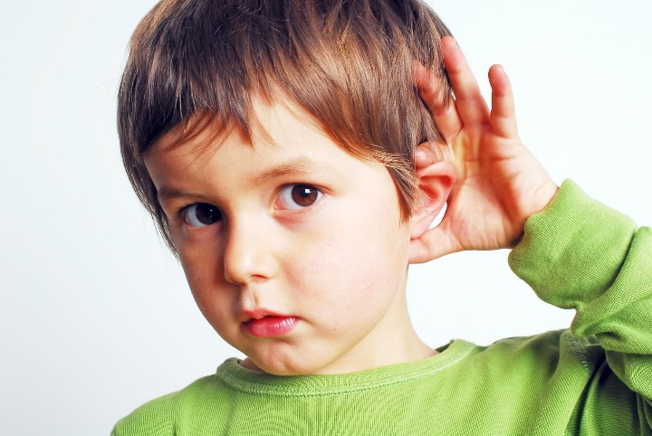

25 СПОСОБОВ СДЕЛАТЬ ТАК, ЧТОБЫ РЕБЕНОК ВАС СЛУШАЛ

1. Установить зрительный контакт на уровне ребенка (сесть на корточки, например).
2. Обращаться по имени.
3. Говорить коротко и внятно. Самое главное – говорите вначале одним предложением. Чем больше вы говорите, тем меньше ребенок будет вас слушать сейчас и в дальнейшем.
4. Говорить просто. Короткими словами, предложениями. Говорите так же, как он.
5. Попросите малыша повторить вашу просьбу или задание.
6. Делать предложения, от которых он не сможет отказаться («Оденься, чтобы пойти и играть на улицу»).
7. Быть позитивным (вместо «Бегать нельзя», лучше – «Дома мы ходим, а бегать можно на улице»).
8. Начинайте задание со слов «Я хочу». Дети любят делать приятное родителям, но не любят приказов. Это как раз способ совместить.
9. «Когда ты… тогда» лучше, чем «Если ты…, то». Так вы не даете малышу выбора не послушаться, если предлагает во второй части что-то, что ему приятно. «Когда ты почистишь зубки, мы начнем читать книжку».
10. Скажите о том, что вы хотите лично, отвлеките малыша. Вместо того, чтобы кричать с кухни «Быстро обедать», когда ребенок смотрит мультики, подойдите к нему, посидите с ним пару минут, во время рекламы заберите его кушать.
11. Давайте «нужный» выбор: «Ты сначала хочешь надеть пижамку или почистить зубы?», «Ты хочешь надеть красную шапку или синюю?».
12. Задавайте вопросы по возрасту. Не все 3хлетние дети (да и не все взрослые) могут ответить на вопрос: «Зачем ты это сделал?», лучше так: «Давай поговорим, о том, что ты сделал».
13. «Пожалуйста» и «спасибо» – слова для всех, если учите малыша говорить их вам, используйте их сами при диалоге с ним.
14. Говорить психологически корректно: вместо «Ты должен» – «Мне хочется, чтобы ты». Если вопрос подразумевает негативный ответ (как вариант), лучше просто попросить: «Забери свое пальто, пожалуйста» вместо «Ты можешь забрать свое пальто?».
15. Оставляйте забавные напоминалки, записочки. Это тоже способ общения с ребенком.
16. Чем громче кричит малыш, тем спокойнее говорите вы. Иногда говорите «Я понимаю тебя» или «Как я могу помочь?».
17. Сначала успокоить, потом говорить.
18. Повторяйте то, что сказали время от времени. Иногда детям трудно запоминать. Но чем старше ребенок, тем меньше раз это нужно делать. 19. Дайте малышу закончить мысль.
20. Давайте задания в рифму.
21. Отказывая, давайте альтернативу: «Ты пока не можешь один пойти в парк, но ты можешь поиграть с друзьями в соседнем дворе».
22. Давайте советы: «Мы скоро уходим, скажи «покапока» куколкам, Мише».
23. Избегайте вопросов «Да/нет» при разговоре с закрытыми детьми, лучше делайте вопросы «узкоспецифическими». Вместо «Ты хорошо провел день в школе?», лучше «Что тебе понравилось больше всего?».
24. Говорите о том, как вы себя чувствуете, дети не любят делать плохое родителям: «Когда ты убегаешь в магазине, мне становится очень страшно, что я тебя потеряю».
25. Когда вы не смогли переубедить малыша, не переходите на «бизнес-тон», лучше спокойно. Но уверенно скажите «Я не изменю своего мнения на этот счет. Извини», чем резко крикнуть «Разговор окончен».

Рубрика «ПОЗДРАВЛЯЕМ!»
Поздравляем именинников августа всех групп детского сада
с Днём рождения!!!

Разве могут быть сомнения,
В том, что лучше всех ты в мире,
Наступил твой День рождения,
Раскрывай ладошки шире,
Принимай скорей подарки
И, конечно, поздравления.
Будет радостным и ярким
Пусть сегодня настроение!

Редакция газеты:
Кондрашкина Ю.Н.
Папельникова Т.Н.

